吉林省公共资源证书补办在线办理操作手册试用版
打开网址：https://ec.anxinca.com:48004/ ，打开网页后，选择右侧下拉框，向下拉动鼠标；（在办理过程中遇到问题，请联系安信客服 添加QQ：800805008）
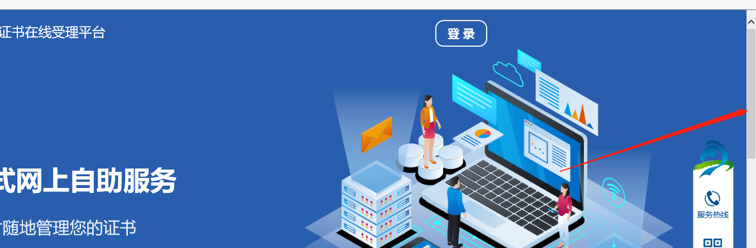
选择证书补办业务：
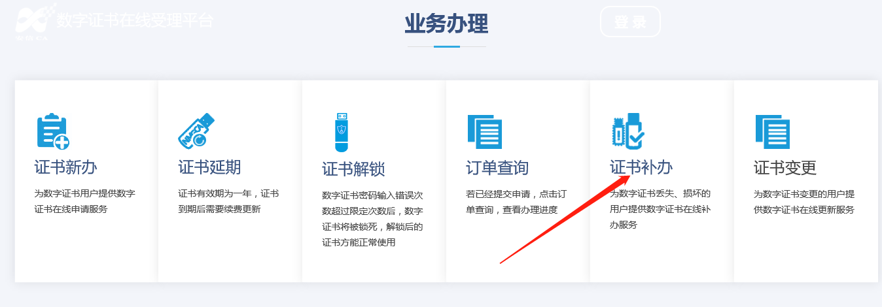
输入手机号码，获取验证码，登录：
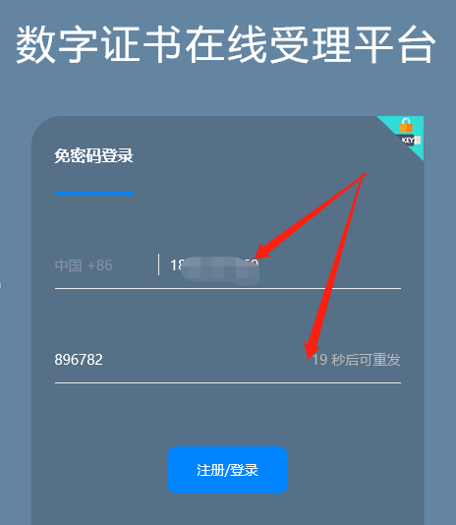

选择吉林省公共资源项目
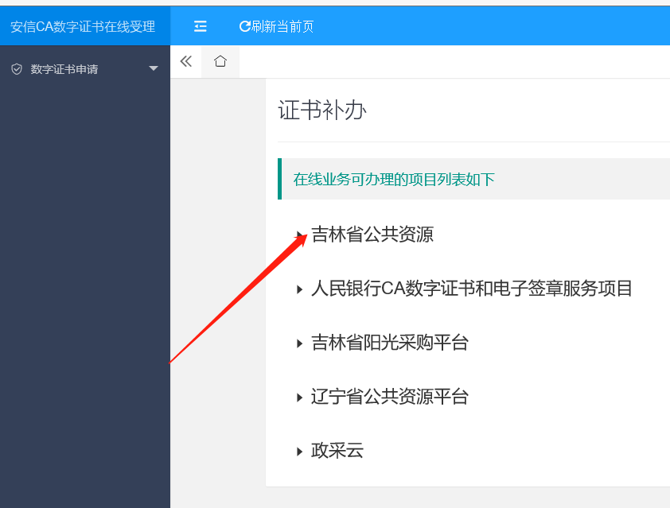
根据实际要补办的证书类型选择对应的选项：
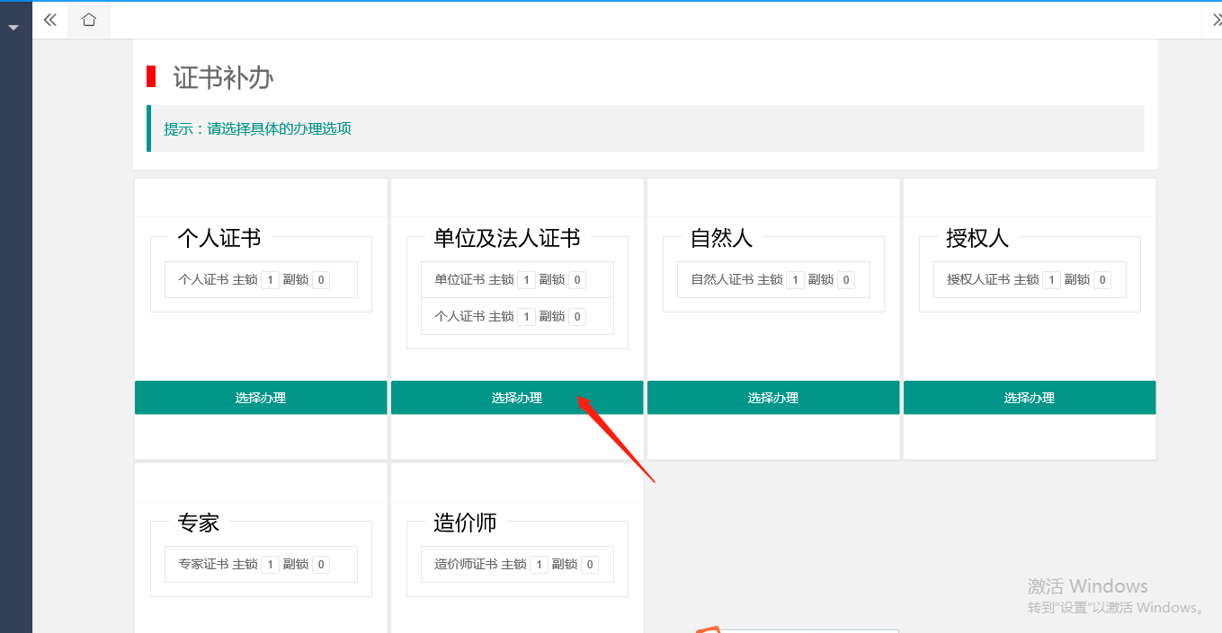

如选择补办单位和法人证书，则正常填写相关信息即可：（若只补办一把钥匙，则在对应的单位证书（或个人证书）前选择即可）
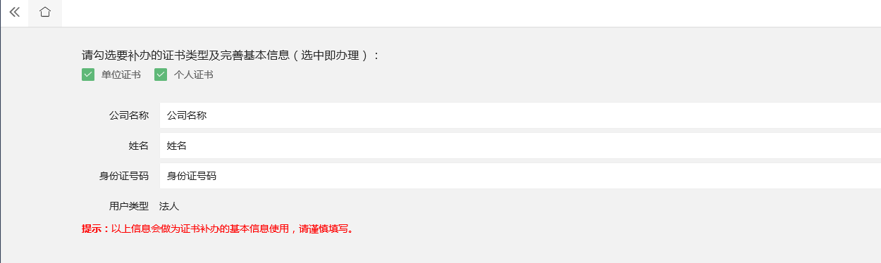
信息填写无误后点击下方确认选项：
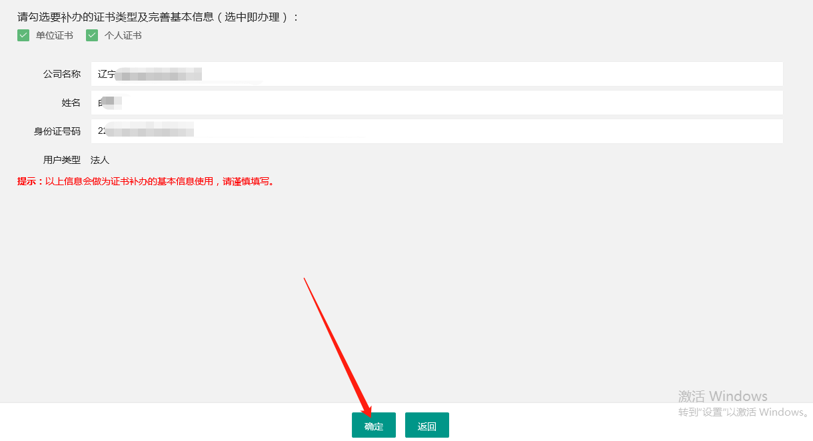

创建补办订单如图：
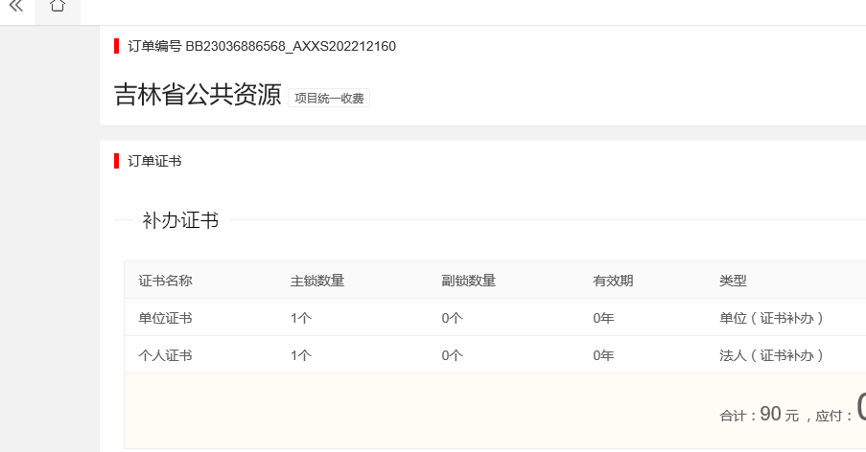

填写单位信息，获取手机验证码（手机号请填写法人实名手机号）
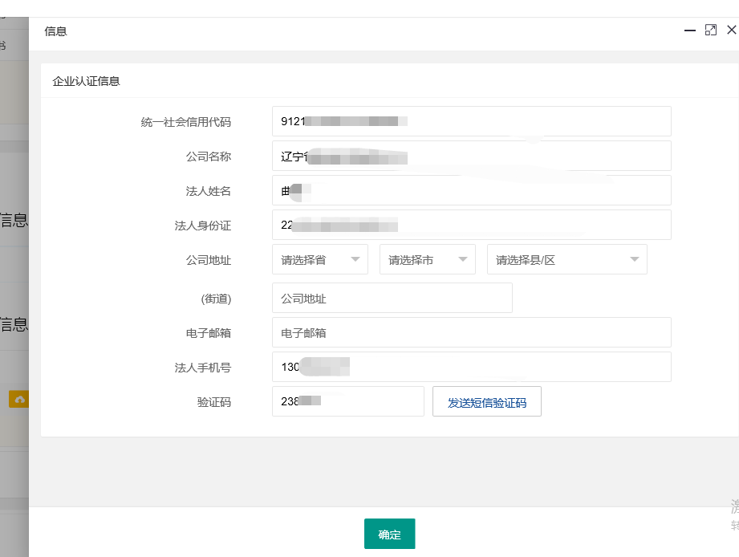

信息补全后，上传申请表，点击申请表即可下载，申请表信息补全后扫描上传，企业印章直接截取申请表上印章即可（需保证印章清晰，且无压线）
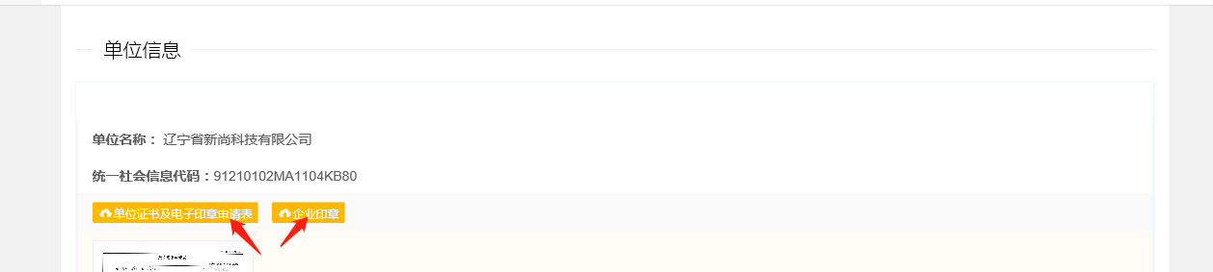
法人手章以及签名均可直接截取申请表上信息（建议法人签名使用签字笔书写）
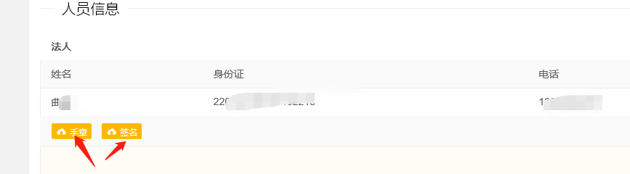
添加经办人信息：
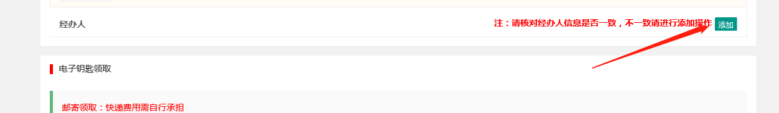
并且上传经办人身份证复印件加盖印章
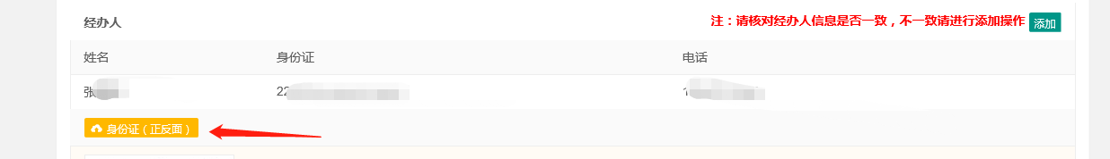
领取方式有两种，上门自取或邮寄领取（邮寄为顺丰到付），根据自身实际情况选择即可：
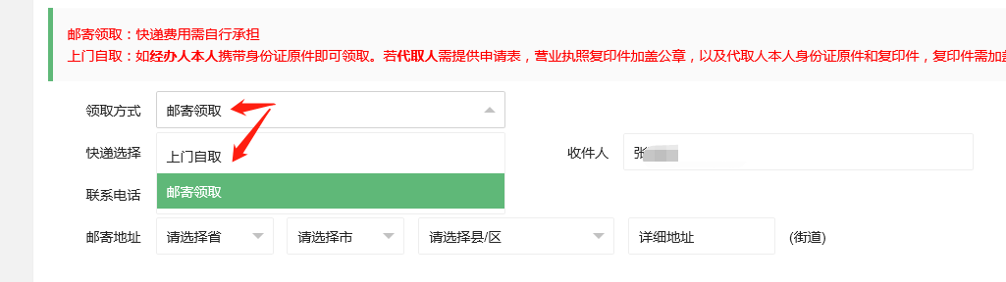
如上门自取，领取窗口有两个位置，请合理选择领取地点
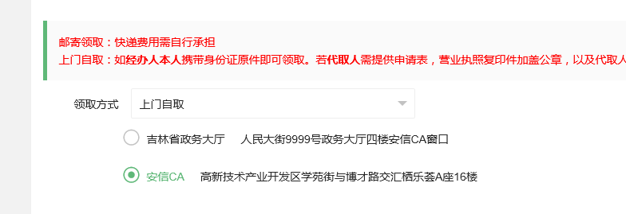

确认后，请阅读相关协议和个人信息保护政策，同意后勾选我已阅读
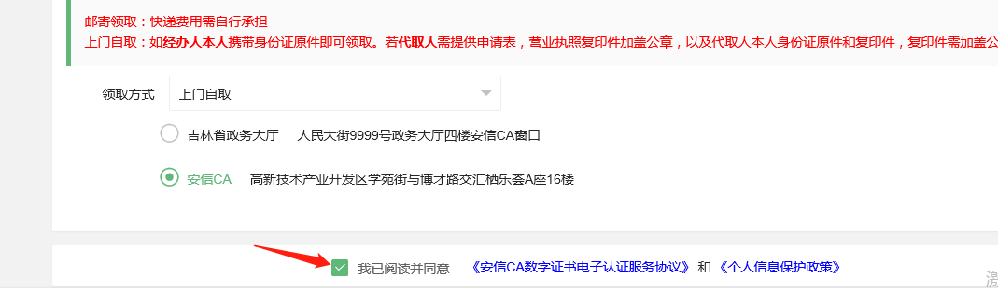

如出现此提示，则表示证书延期和补办可以一起办理，如同意则点击确定，若不想一同办理则点击取消
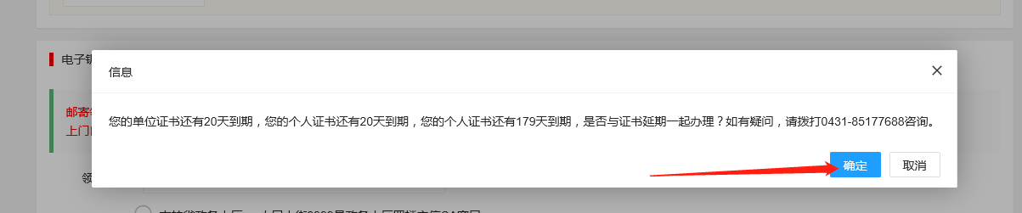

如图显示检验通过，点击确定，即可跳转支付界面
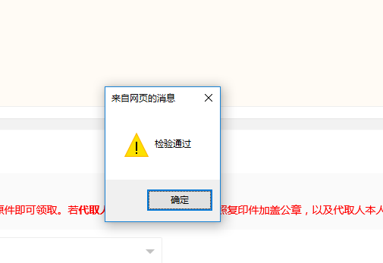

可选择微信支付或支付宝支付两种方式：

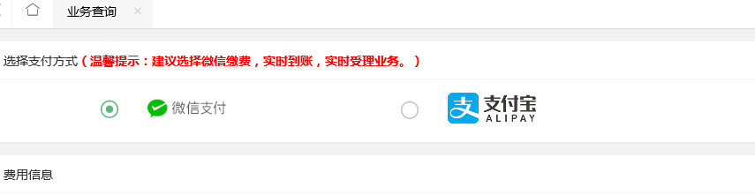

若选择微信支付，则如图：
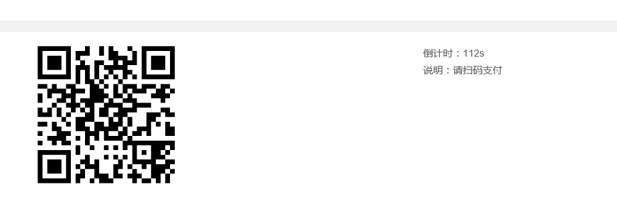
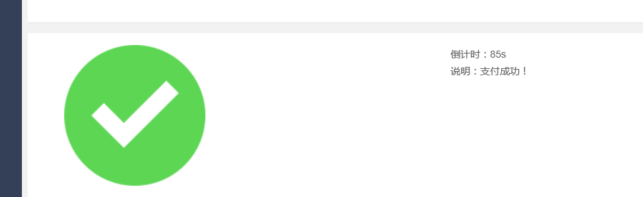
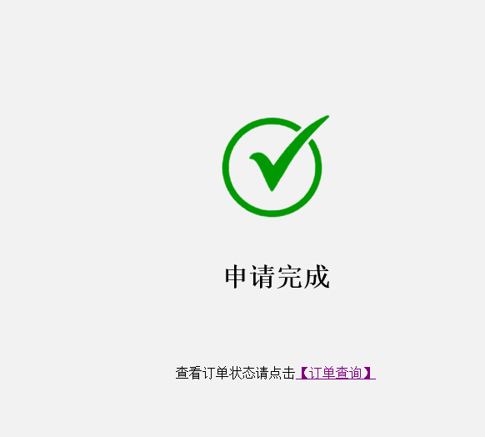

若支付宝支付，显示如图：
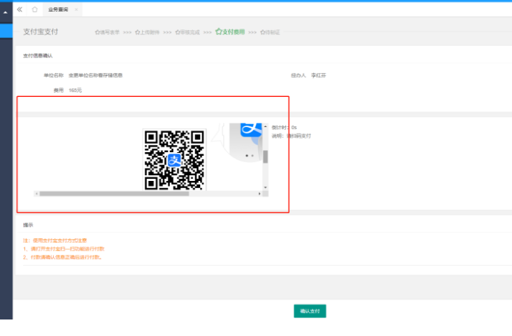
显示申请完成，则证明此订单已正常提交：
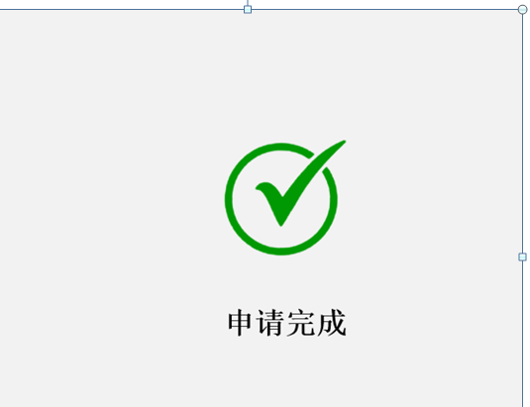

补办业务：发票为电子发票普票，可直接填写发票信息，也可以在订单后点击发票，如图所示：

邮箱地址，纳税人识别号，发票抬头为必填项，其他是否需要填写以贵公司实际要求为准
（发票直接发送到邮箱，正常在10个工作日内尽快开具，但每月25日之后为结账期，发票开具时间不定）
